2023128Z11L3

例3　(2022·沧州市高一期末)一质量为*m*＝1 000 kg、发动机额定功率为40 kW的汽车在平直公路上在恒定牵引力作用下由静止启动，启动过程的功率—时间图像如图所示，已知行驶过程中受到的阻力恒为2 000 N，则下列说法正确的是(　　)

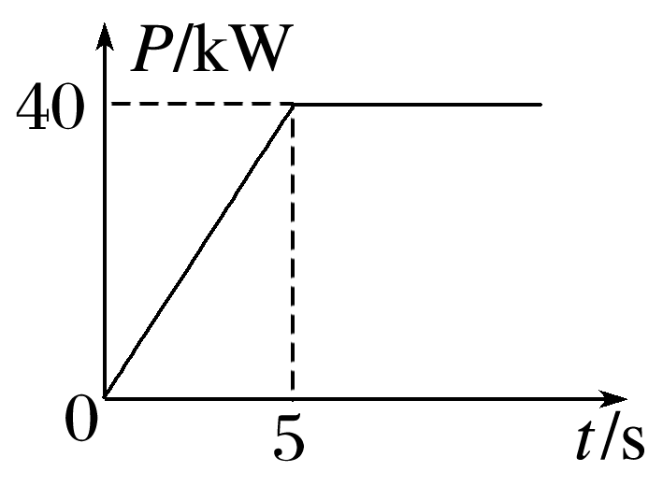

A．汽车前5 s做匀加速直线运动，5 s以后匀速运动

B．汽车在第5 s末的速度为10 m/s

C．第5 s初汽车的加速度为1 m/s2

D．汽车行驶的最大速度为10 m/s